

**本科实验报告**



|  |  |
| --- | --- |
| 课程名称： | B/S体系软件设计 |
| 姓 名： | 马欣言 |
| 学 院： | 计算机科学与技术学院 |
| 系： | 计算机科学与技术 |
| 专 业： | 计算机科学与技术 |
| 学 号： | 3220105873 |
| 指导教师： | 胡晓军 |

2024 年 12 月 22 日

**浙江大学实验报告**

课程名称： B/S软件体系设计 实验类型： 综合

实验项目名称： 商品比价网站

学生姓名： 马欣言 专业： 计算机科学与技术 学号： 3220105873

同组学生姓名： 无 指导老师： 胡晓军

实验地点： 曹光彪西-503 实验日期： 2024 年 12 月 22 日

目录

浙江大学实验报告 2

一、 引言 4

1.1 编写目的 4

1.2 背景 4

1.3 读者对象 5

二、 项目概述 5

2.1 项目概述 5

2.2 产品功能模块划分 5

2.2.1 登录注册界面 5

2.2.2 网站首页 6

2.2.3 商品具体信息及历史价格查看页面 6

2.2.4 商品价格实时搜索查询页面 6

2.2.5 用户收藏商品管理页面 7

2.2.6 用户个人信息管理页面 7

2.2.7 管理员用户管理页面 8

2.2.8 管理员商品管理 8

2.2.9 管理员种类管理 8

2.2.10 管理员订单管理 9

三、 用户功能介绍与使用方式 9

3.1 用户注册 9

3.2 用户登录 10

3.3 退出登录 10

3.4 查看本地商品库 10

3.5 查看商品详情 11

3.6 查看商品历史价格趋势 12

3.7 收藏商品管理 13

3.8 设置降价提醒 14

3.9 查看个人信息 15

3.10 修改个人信息 15

3.11 商品实时价格查询 16

3.12 添加商品到商品库 18

四、 管理员功能及使用 19

4.1 管理员进行种类管理 19

4.2添加新商品进入商品库 21

4.3 删除商品库中已有的商品 23

4.4 管理员更新当前商品库中已有商品的信息 24

4.5 管理员进行历史价格管理 25

4.6 对用户进行邮件形式的降价提醒 26

4.7 管理员进行用户管理 28

# 引言

欢迎使用商品比价网站！本用户手册旨在为您提供详尽的使用指南，以便更好地了解和利用我们的系统。商品比价网站是一个功能强大且灵活的工具，旨在帮助您高效搜索和查询各大主流购物网站的不同商品价格等信息以及部分商品的历史价格趋势等。

## 编写目的

该用户手册的编写旨在：

1. **提供清晰的系统概览：** 介绍商品比价网站的主要功能和特点，让您对系统有一个全面的了解。
2. **指导用户正确使用系统：** 提供详细的步骤和操作说明，以确保用户能够轻松地完成各种任务，包括商品库查看，历史价格查询，实时最低价格搜索以及对关注商品设置降价提醒等。
3. **降低学习曲线：** 通过简单直观的语言和图示，降低用户上手系统的难度，使新用户能够迅速熟悉并开始使用系统。
4. **促进系统的最佳使用：** 提供有关系统高级功能和最佳实践的信息，以便用户能够更全面地利用系统提供的功能。

通过阅读本手册，您将能够更好地利用商品比价网站，实现对商品的多平台便利搜索、实时监控和数据分析。

## 背景

· 项目名称：商品比价网站

· 任务提出者：《B/S 体系软件设计》课程主讲教师，胡晓军

· 开发成员：马欣言

## 读者对象

这份用户手册的主要读者对象是具备基本计算机和互联网使用经验的学生和老师，或者是对该项目感兴趣的相关人员。

# 项目概述

## 2.1 项目概述

本项目是一个 B/S 架构的 Web 应用，基于 Vue + Spring Boot 的前后端分离架构，并配置基于python的flask框架实现的本地服务器，提供给注册用户进行主流购物平台商品价格实时比较，本地商品库的浏览查询，商品历史价格的追踪与查看，商品的收藏与降价提醒设置，以邮件形式接受降价提醒通知。

## 2.2 产品功能模块划分

本网站的主要功能大致可以分为用户登陆注册模块，个人信息管理模块，本地商品库浏览模块，商品详情及历史价格趋势查看模块，商品收藏与降价提醒设置模块，实时在线各平台商品价格查询及比较模块以及管理员模块，而具体的页面和功能划分如下：

### 2.2.1 登录注册界面

登录注册界面提供了用户登录和注册的功能。

**主要功能：**

**输入用户账号密码登录网站**：用户可以通过输入已注册的账号和密码登录网站，访问个人化的服务和信息。

**填写注册表单中的一系列信息，并注册账号**：新用户可以通过填写注册表单，提供必要的信息（如用户名、密码、邮箱等）来创建新的账号。

**管理员身份登录**：管理员可以使用特定的账号和密码登录后台管理系统，进行平台的管理和维护工作。

### 2.2.2 网站首页

网站首页是用户访问网站的主要入口，展示了本地商品库中的精选商品信息和最新动态。页面布局简洁，包含顶部导航栏、商品轮播图、推荐商品展示区等部分，旨在为用户提供直观、便捷的浏览体验。

**主要功能：**

**浏览本地商品库中的精选商品**：首页展示精选商品，用户可以快速浏览和点击查看详细信息。

**使用导航栏快速访问其他页面**：导航栏提供快捷链接，用户可以轻松跳转到收藏商品、实时查价、个人信息等页面。

**查看最新促销活动和推荐商品**：首页展示最新的促销活动和推荐商品，吸引用户点击和购买。

### 2.2.3 商品具体信息及历史价格查看页面

商品详情页允许用户查看某一品类中具体商品的详细信息及其历史价格趋势。页面设计注重信息的层次性和可读性，帮助用户全面了解商品。

**主要功能：**

**查看商品的详细介绍、规格和高清图片**：用户可以详细了解商品的各项信息，包括功能、规格和多角度图片。

**查看商品的历史价格趋势图**：通过图表展示商品的价格变化，帮助用户了解价格走势。

**提供添加收藏和设置降价提醒的功能**：用户可以将感兴趣的商品添加到收藏列表，并设置价格提醒，以便在价格下降时获得通知。

### 2.2.4 商品价格实时搜索查询页面

实时查价页面允许用户输入商品名称或关键词，系统将即时返回相关商品的最新价格信息。页面设计以搜索框为核心，结果展示清晰直观。

**主要功能：**

**输入商品名称或关键词进行在线查询**：用户可以通过搜索框输入商品名称或相关关键词，系统实时检索并显示匹配的商品。

**实时显示匹配的商品列表及其当前价格**：查询结果以列表形式展示，包含商品名称、当前价格等关键信息。

**提供快速添加到收藏和设置降价提醒的操作按钮**：用户可以直接在搜索结果中将商品添加到收藏列表或设置价格提醒，方便快捷。

### 2.2.5 用户收藏商品管理页面

收藏商品管理页面展示用户已收藏的商品列表，用户可以在此页面进行管理操作。页面布局简洁，功能直观，提升用户体验。

**主要功能：**

**查看已收藏的商品列表，支持分页浏览**：用户可以浏览所有已收藏的商品，并通过分页功能轻松查找特定商品。

**设置或取消降价提醒，及时获取价格变化信息**：用户可以为收藏的商品设置降价提醒，当价格下降到设定值时，系统会发送通知。

**删除不需要的收藏商品，保持收藏列表的整洁**：用户可以移除不再感兴趣的商品，保持收藏列表的简洁和有序。

### 2.2.6 用户个人信息管理页面

个人信息管理页面允许用户查看和编辑自己的个人信息，包括账号、姓名、密码、手机号和地址等。页面采用表单布局，操作简便，确保用户数据的安全性。

**主要功能：**

**查看当前的个人信息，确保信息的准确性**：用户可以查看自己的基本信息，确认无误。

**修改密码和更新联系方式，增强账号安全**：用户可以更改密码以及更新手机号码等联系方式，提升账号的安全性。

**编辑和保存新的个人地址信息，方便收货和联系**：用户可以更新自己的收货地址和联系信息，确保订单和通知的准确性。

### 2.2.7 管理员用户管理页面

管理员用户管理页面允许管理员对用户进行全面管理，包括新增、删除和修改用户信息。页面设计注重操作的便捷性和数据的准确性，提升管理效率。

**主要功能：**

**查看所有注册用户的详细信息，支持搜索和筛选功能**：管理员可以查看所有用户的详细资料，并通过搜索和筛选快速定位特定用户。

**新建用户账号并设置初始信息，扩展用户基础**：管理员可以为新用户创建账号，设置初始信息和权限。

**删除不活跃或违规的用户账号，维护平台秩序**：管理员可以移除不再活跃或违反平台规则的用户，保持社区健康。

**修改用户的个人信息和权限设置，确保用户数据的更新和安全**：管理员可以更新用户的个人信息和权限，确保信息的准确性和安全性。

### 2.2.8 管理员商品管理

管理员商品管理页面提供了对商品信息的全面管理功能，包括添加新商品、删除现有商品和更新商品详情。页面布局直观，支持批量操作，提升管理效率。

**主要功能：**

**添加新商品到商品库，包括输入商品名称、分类、价格等详细信息**：管理员可以通过表单添加新的商品，输入必要的信息以扩展商品库。

**删除不再销售或过时的商品，保持商品库的更新**：管理员可以移除不再销售或已经过时的商品，确保商品库的最新性。

**更新现有商品的详细信息和价格，确保商品信息的准确性**：管理员可以编辑和更新商品的详细信息和价格，保持信息的准确和及时。

### 2.2.9 管理员种类管理

管理员种类管理页面允许管理员对商品分类进行新建、删除和修改操作，确保商品分类的准确性和合理性。页面设计简洁，操作高效，方便分类维护。

**主要功能：**

**新建新的商品分类，扩展商品库的种类，满足多样化需求**：管理员可以添加新的商品分类，以适应市场需求和扩展商品种类。

**删除不再使用的商品分类，优化分类结构**：管理员可以移除不再需要的商品分类，优化分类结构和用户体验。

**修改现有商品分类的名称和描述，确保分类信息的准确性**：管理员可以编辑现有分类的名称和描述，确保分类信息的准确和清晰。

### 2.2.10 管理员订单管理

管理员订单管理页面允许管理员查看和管理用户的订单信息，包括处理降价提醒和删除订单。页面布局清晰，功能全面，帮助管理员高效处理订单相关事务。

**主要功能：**

**查看所有用户的订单详情和状态，实时监控订单进展**：管理员可以查看每个订单的详细信息和当前状态，实时了解订单的处理进度。

**处理用户设置的降价提醒，发送通知或更新提醒状态，提升用户满意度**：管理员可以响应用户的降价提醒请求，发送通知或更新提醒状态，提升用户体验。

**删除异常或无效的订单记录，维护订单数据的准确性和整洁性**：管理员可以移除异常或无效的订单记录，确保订单数据的准确性和整洁性。

# 用户功能介绍与使用方式

## 3.1 用户注册

用户登录网站后会先进入登录界面，在正式登录之前可以点击注册按钮进入

注册界面。

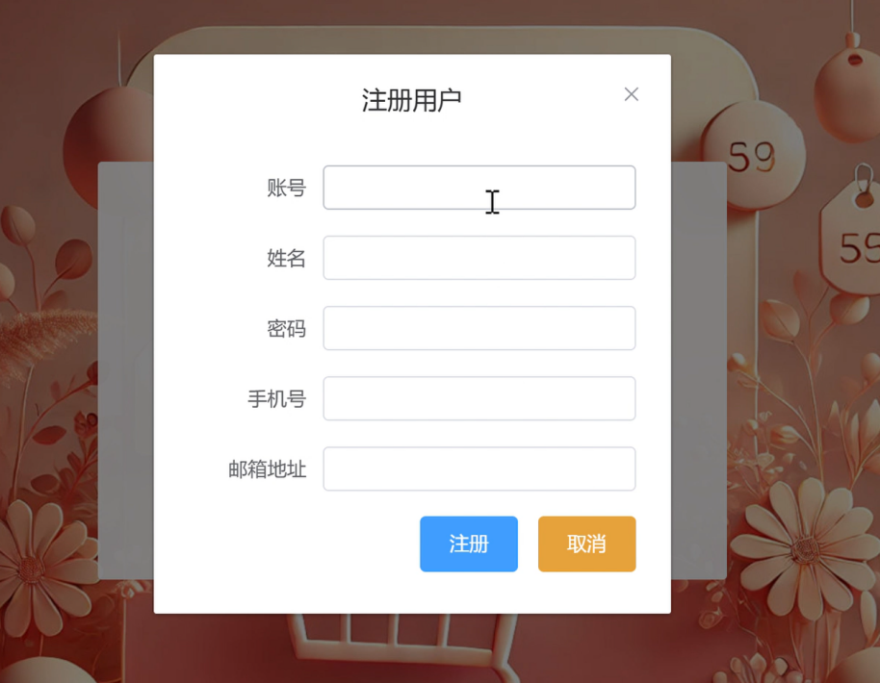

## 3.2 用户登录

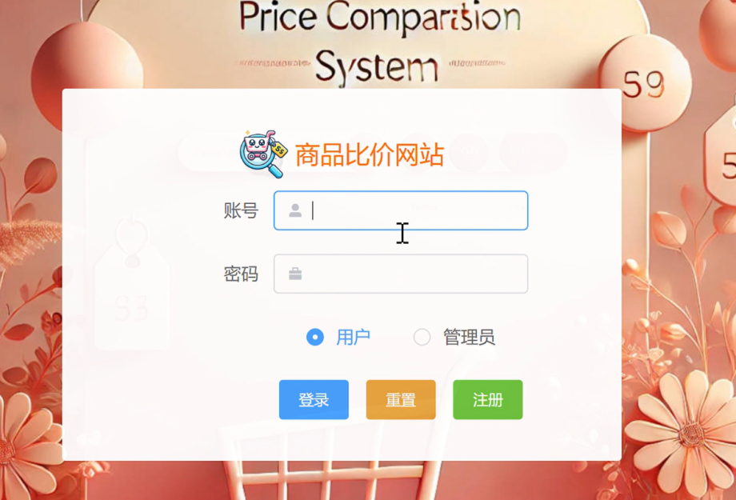

在登录页面输入账号和相应密码之后，点击“登录”按钮即可。

## 3.3 退出登录

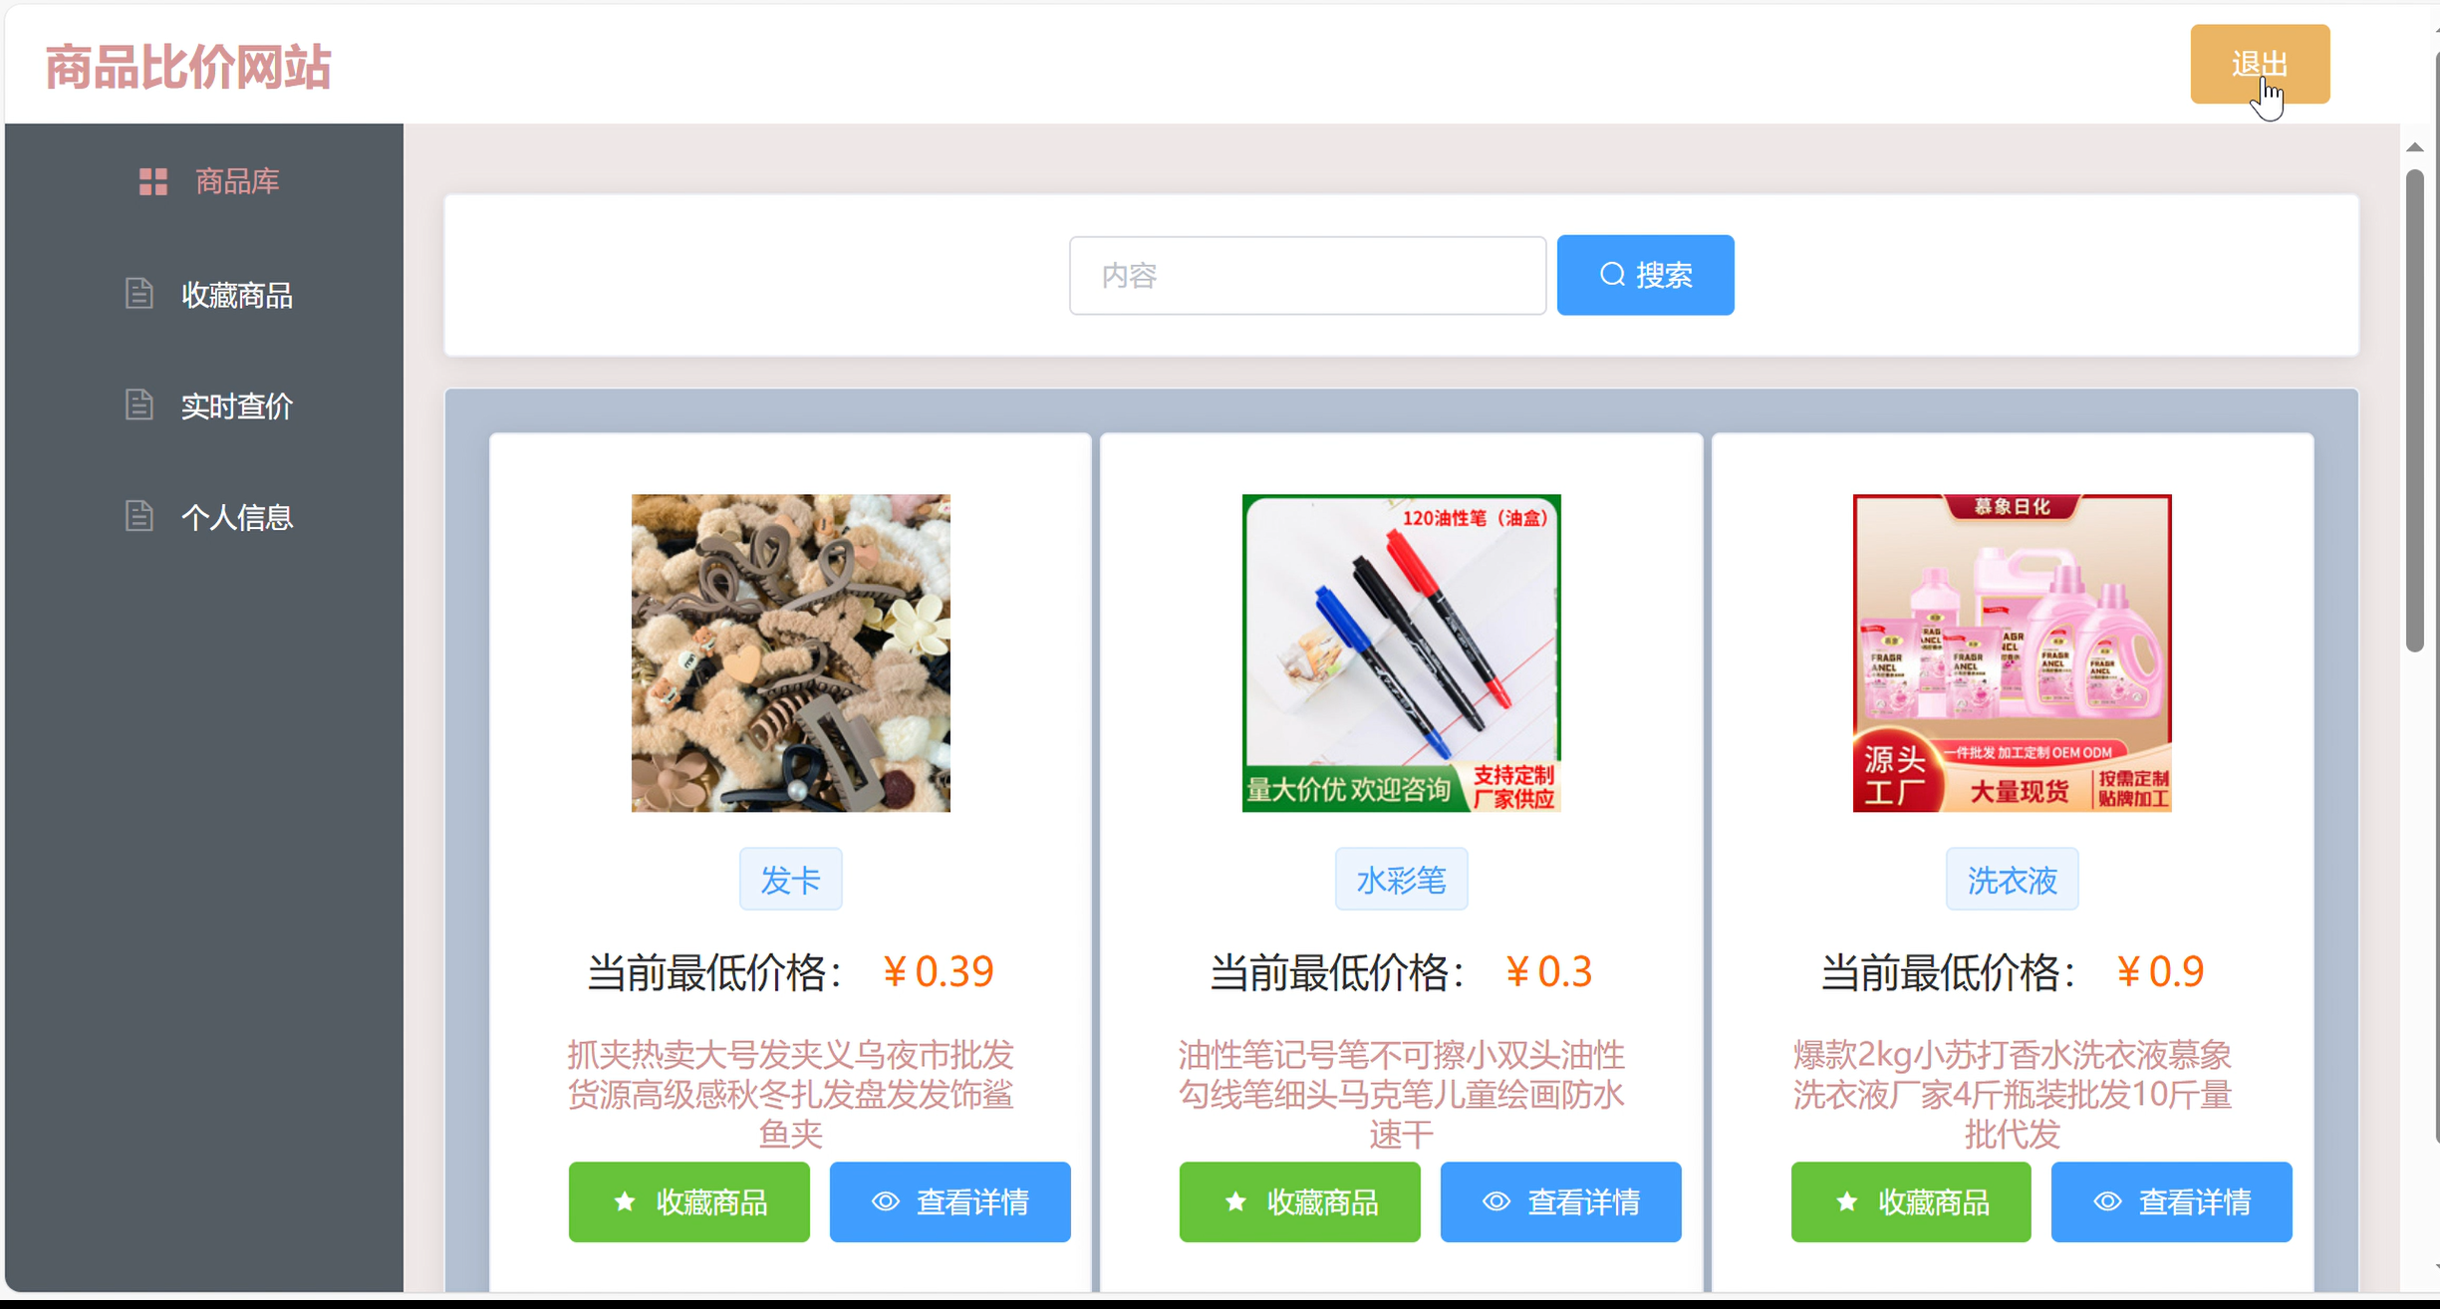

点击页面右上方的“退出”按钮。

3.4 查看本地商品库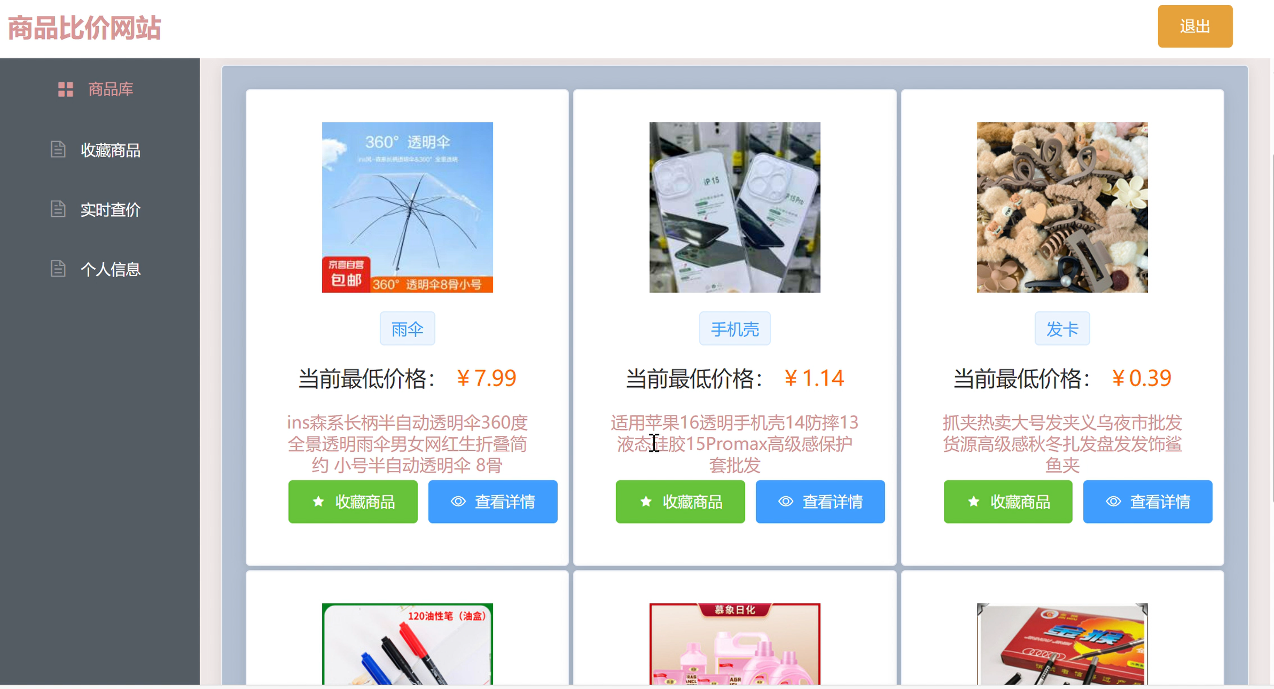

进入商品首页直接进入商品库，也可以点击左侧导航栏中的“商品库”按钮。

## 3.5 查看商品详情

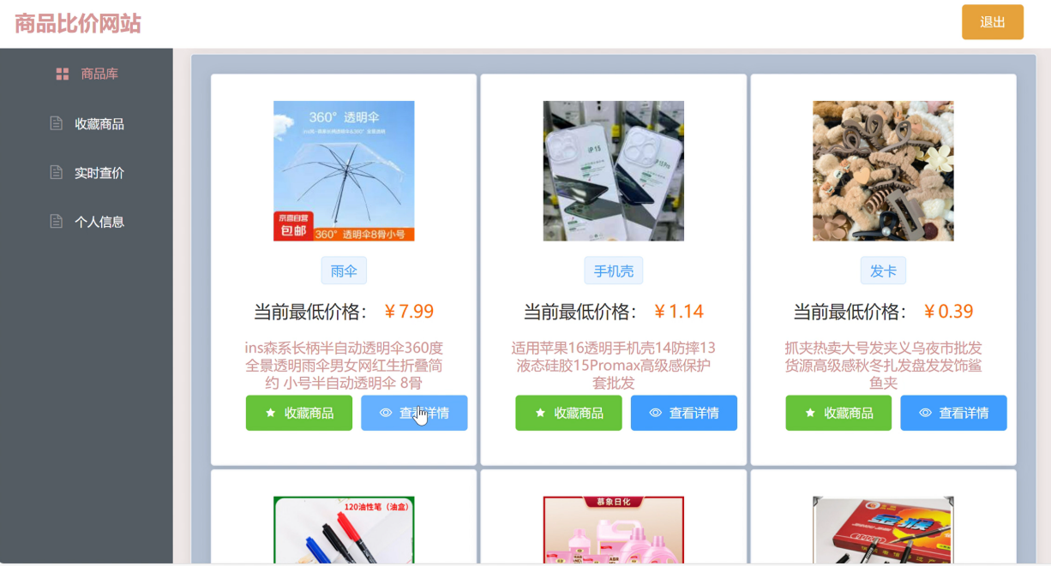

点击商品库中商品栏下方的“查看详情按钮”。

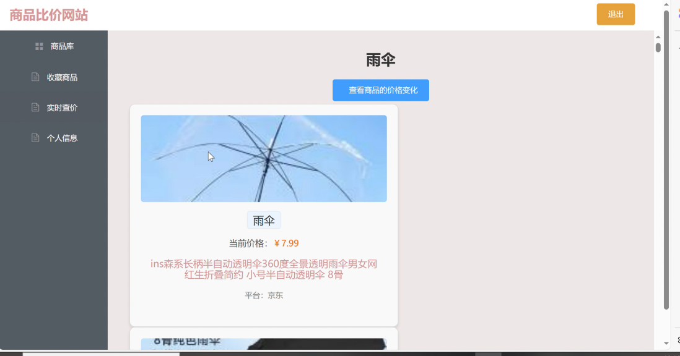

## 3.6 查看商品历史价格趋势

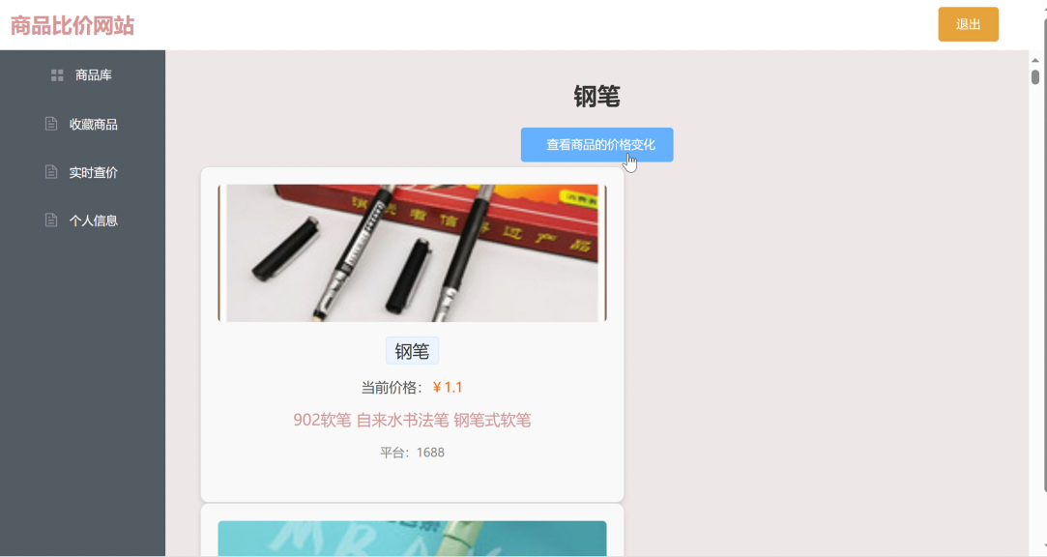

进入某个商品的详情页面之后，点击页面上方的按钮“查看商品价格变化”。

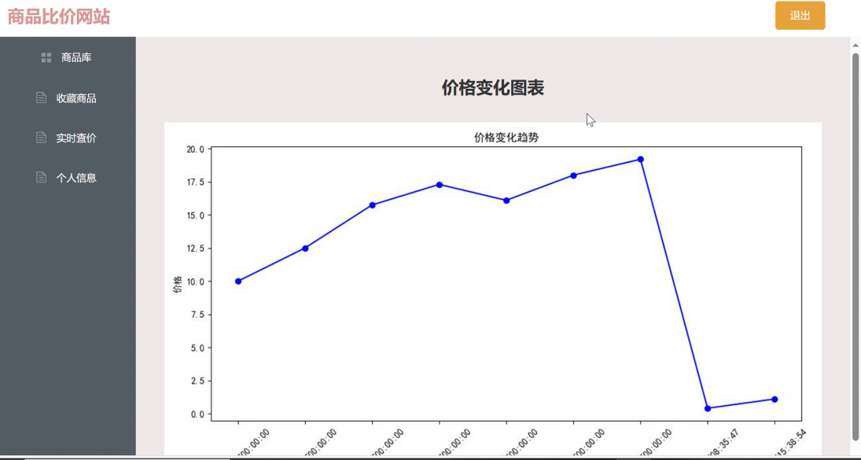

即可以以趋势图的形式查看商品近期的价格变化

## 3.7 收藏商品管理

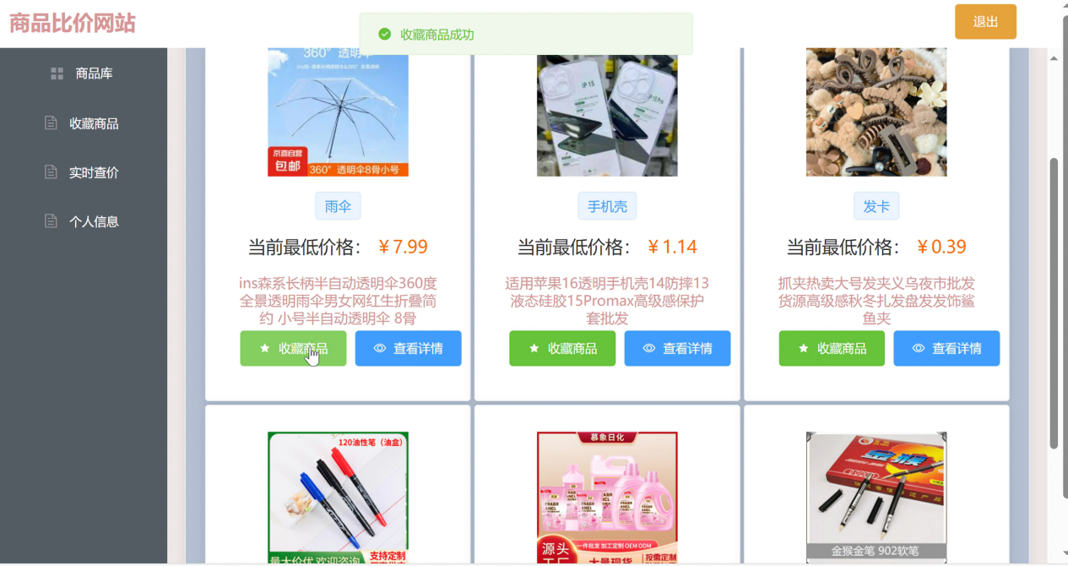

在商品库页面中点击对于商品下方的“收藏商品”按钮，即可收藏，可在“收藏商品”页面中查看到收藏的商品的信息。

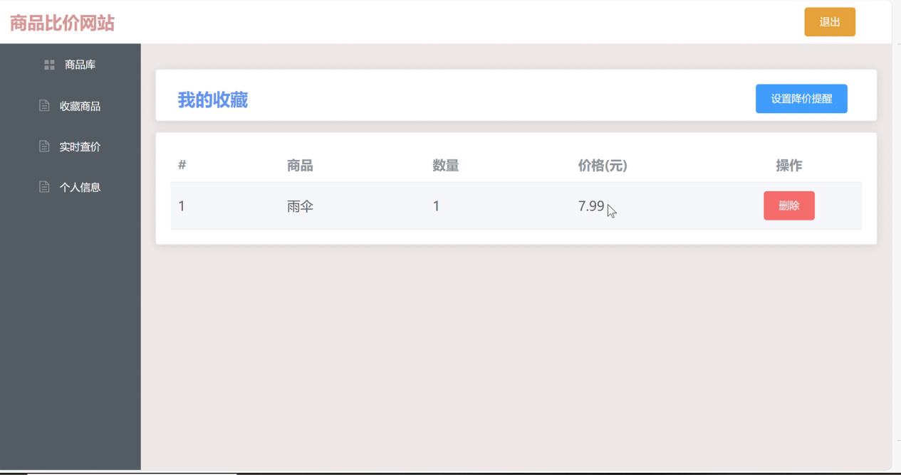

点击“删除”可将某件商品从收藏栏删除。

## 3.8 设置降价提醒

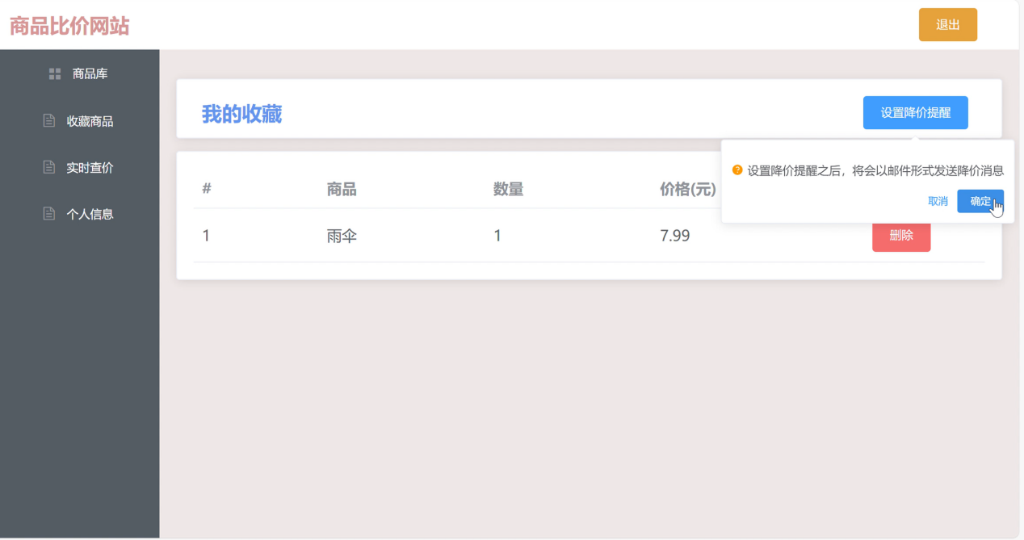

点击收藏商品页面上方的“设置降价提醒”，点击“确定”之后即可将当前商品库中的所有商品统一设置降价提醒。

## 3.9 查看个人信息

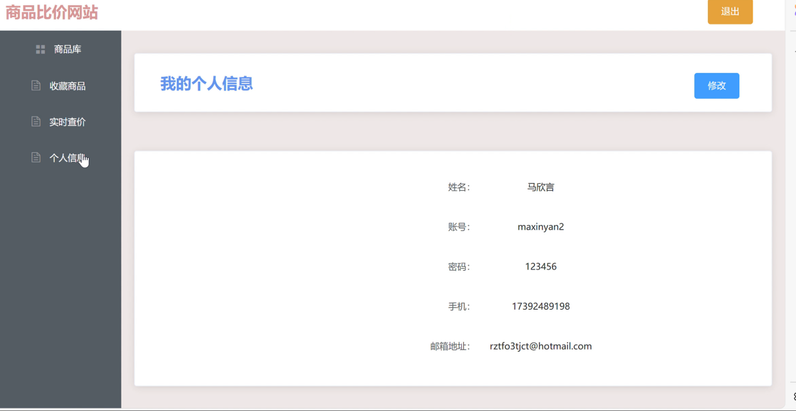

在左侧导航栏进入个人信息页面，即可查看当前的个人信息。

## 3.10 修改个人信息

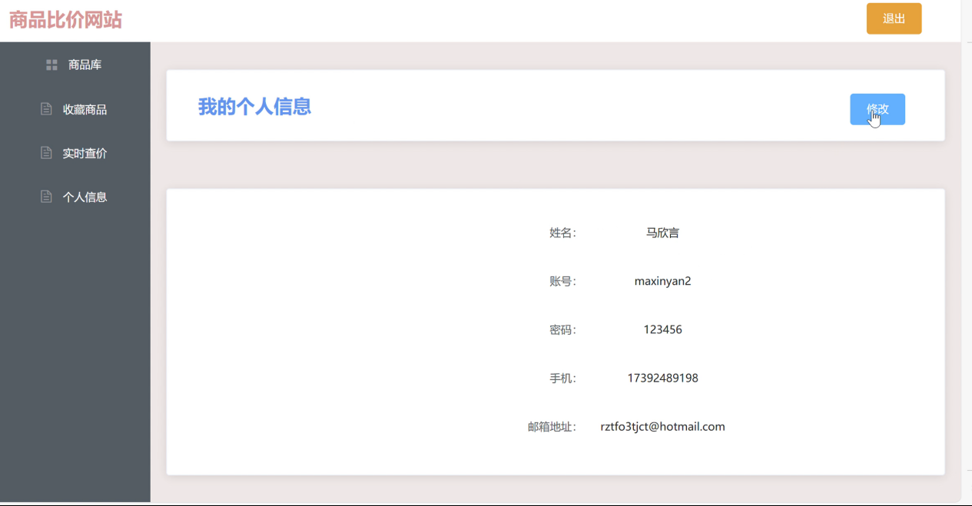

点击“修改”按钮，即可进入个人信息修改

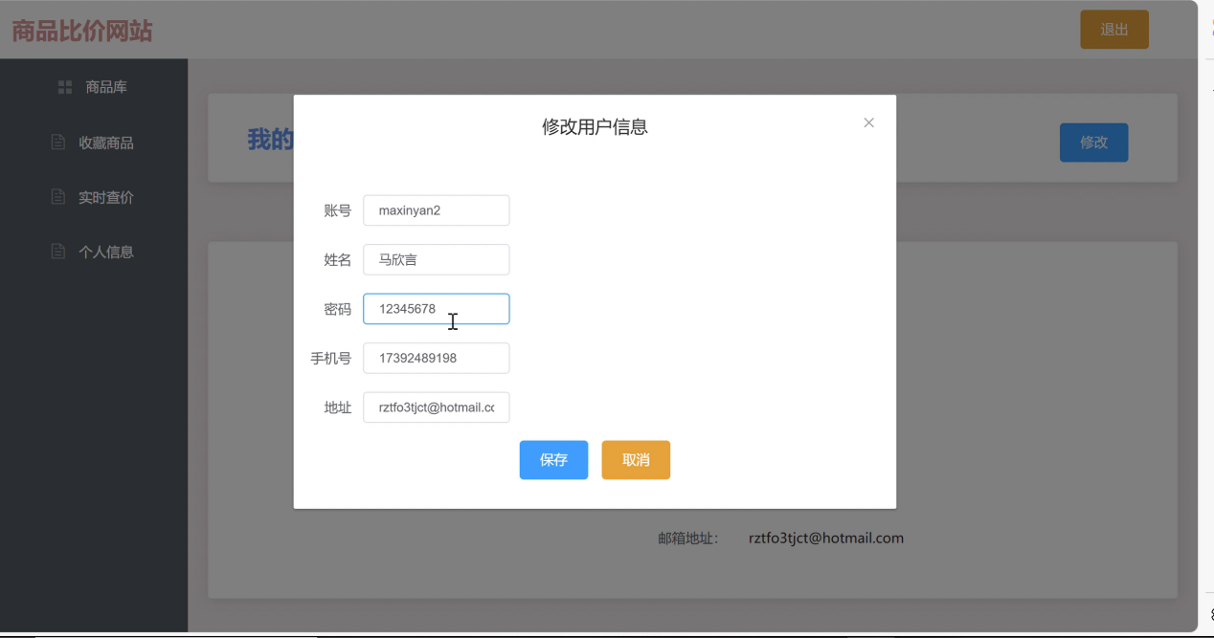

可在输入框中修改除账号以外的个人信息。

## 3.11 商品实时价格查询

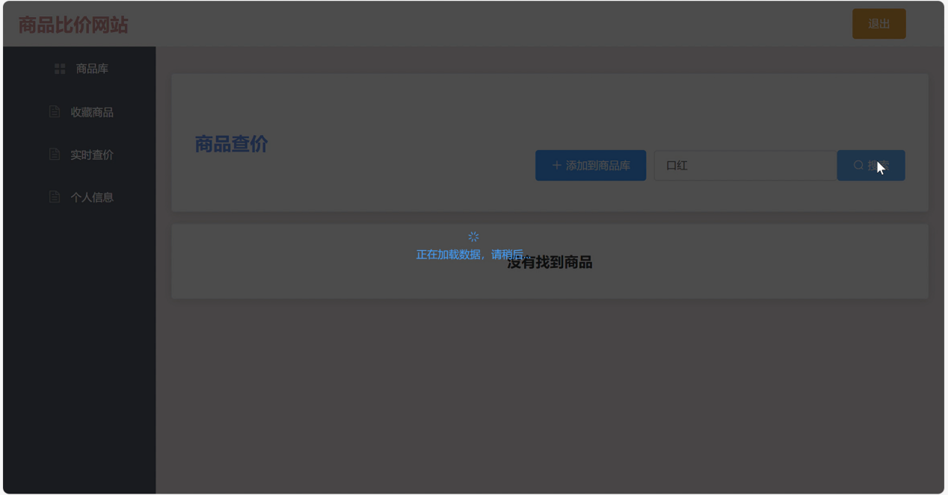

在实时查价页面中，在搜索框内输入想要查询的商品的名称或关键词，然后等待后端加载数据。

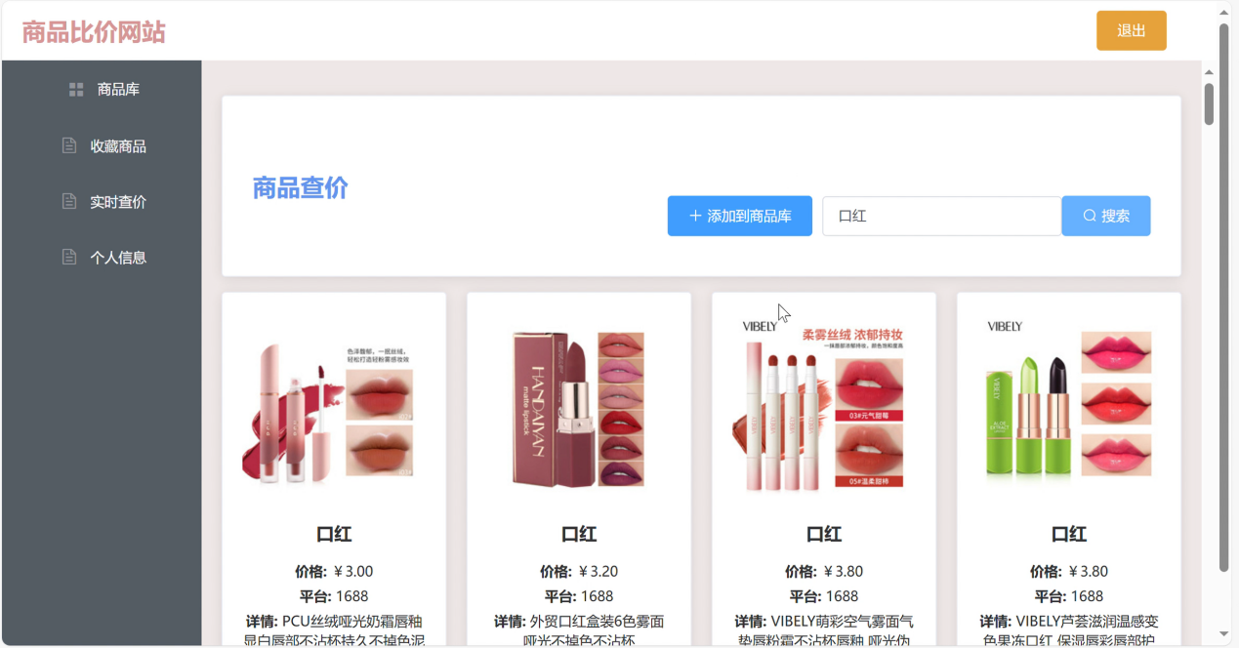

加载完成后，可以看到从3个购物平台（京东、16888、苏宁易购）上面查询到的商品的相关信息，包括价格、描述和链接，按价格从低到高进行排序，点击商品框中的链接可以跳转到对应网站的商品详情页。

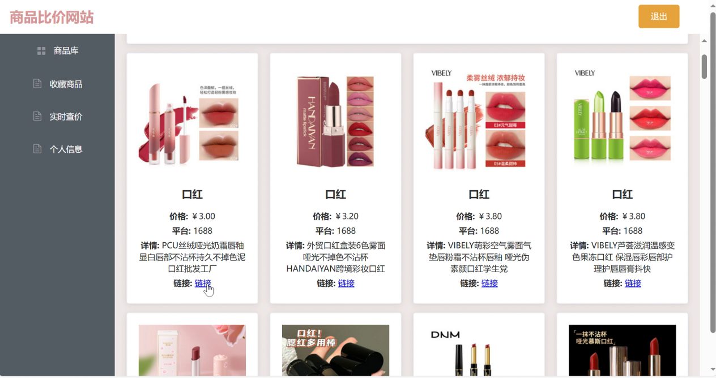

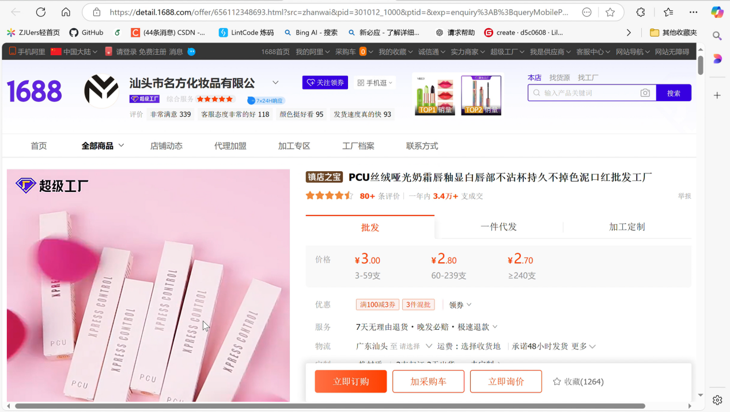

## 3.12 添加商品到商品库

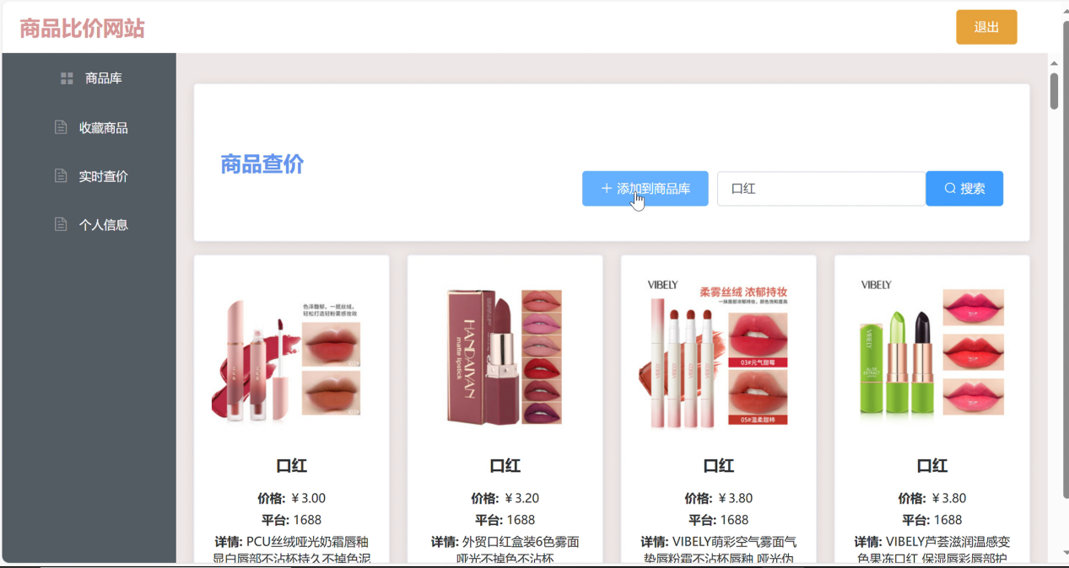

在查询结束之后，对于不在当前商品库中的商品，可以点击搜索框左侧的“添加到商品库”按钮，将商品添加到商品库，对于已存在于商品库中的商品，用户无法进行添加，但是管理员会定期对已有商品进行更新和管理。

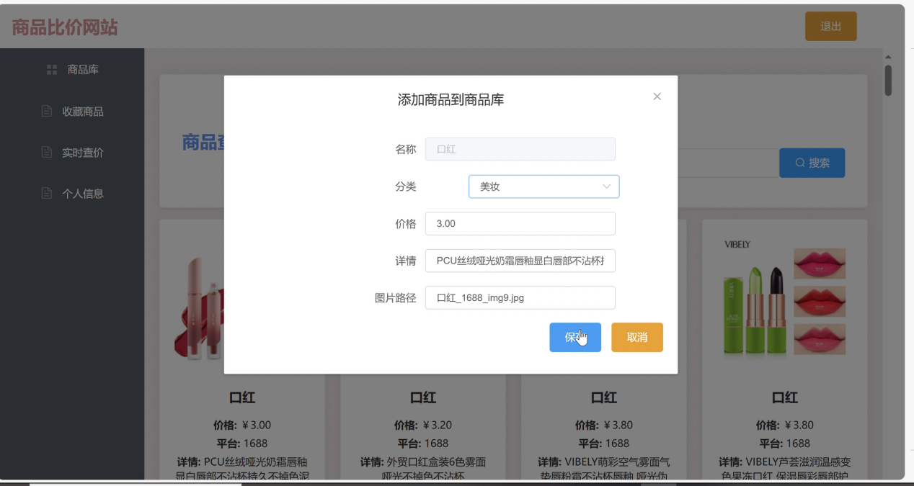

商品的类型需要用户手动选择。

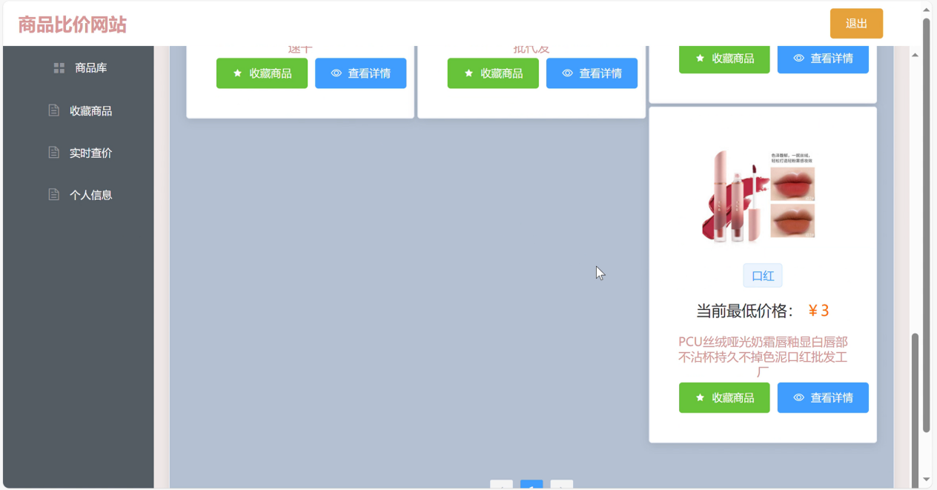

# 管理员功能及使用

## 4.1 管理员进行种类管理

新建类型：  
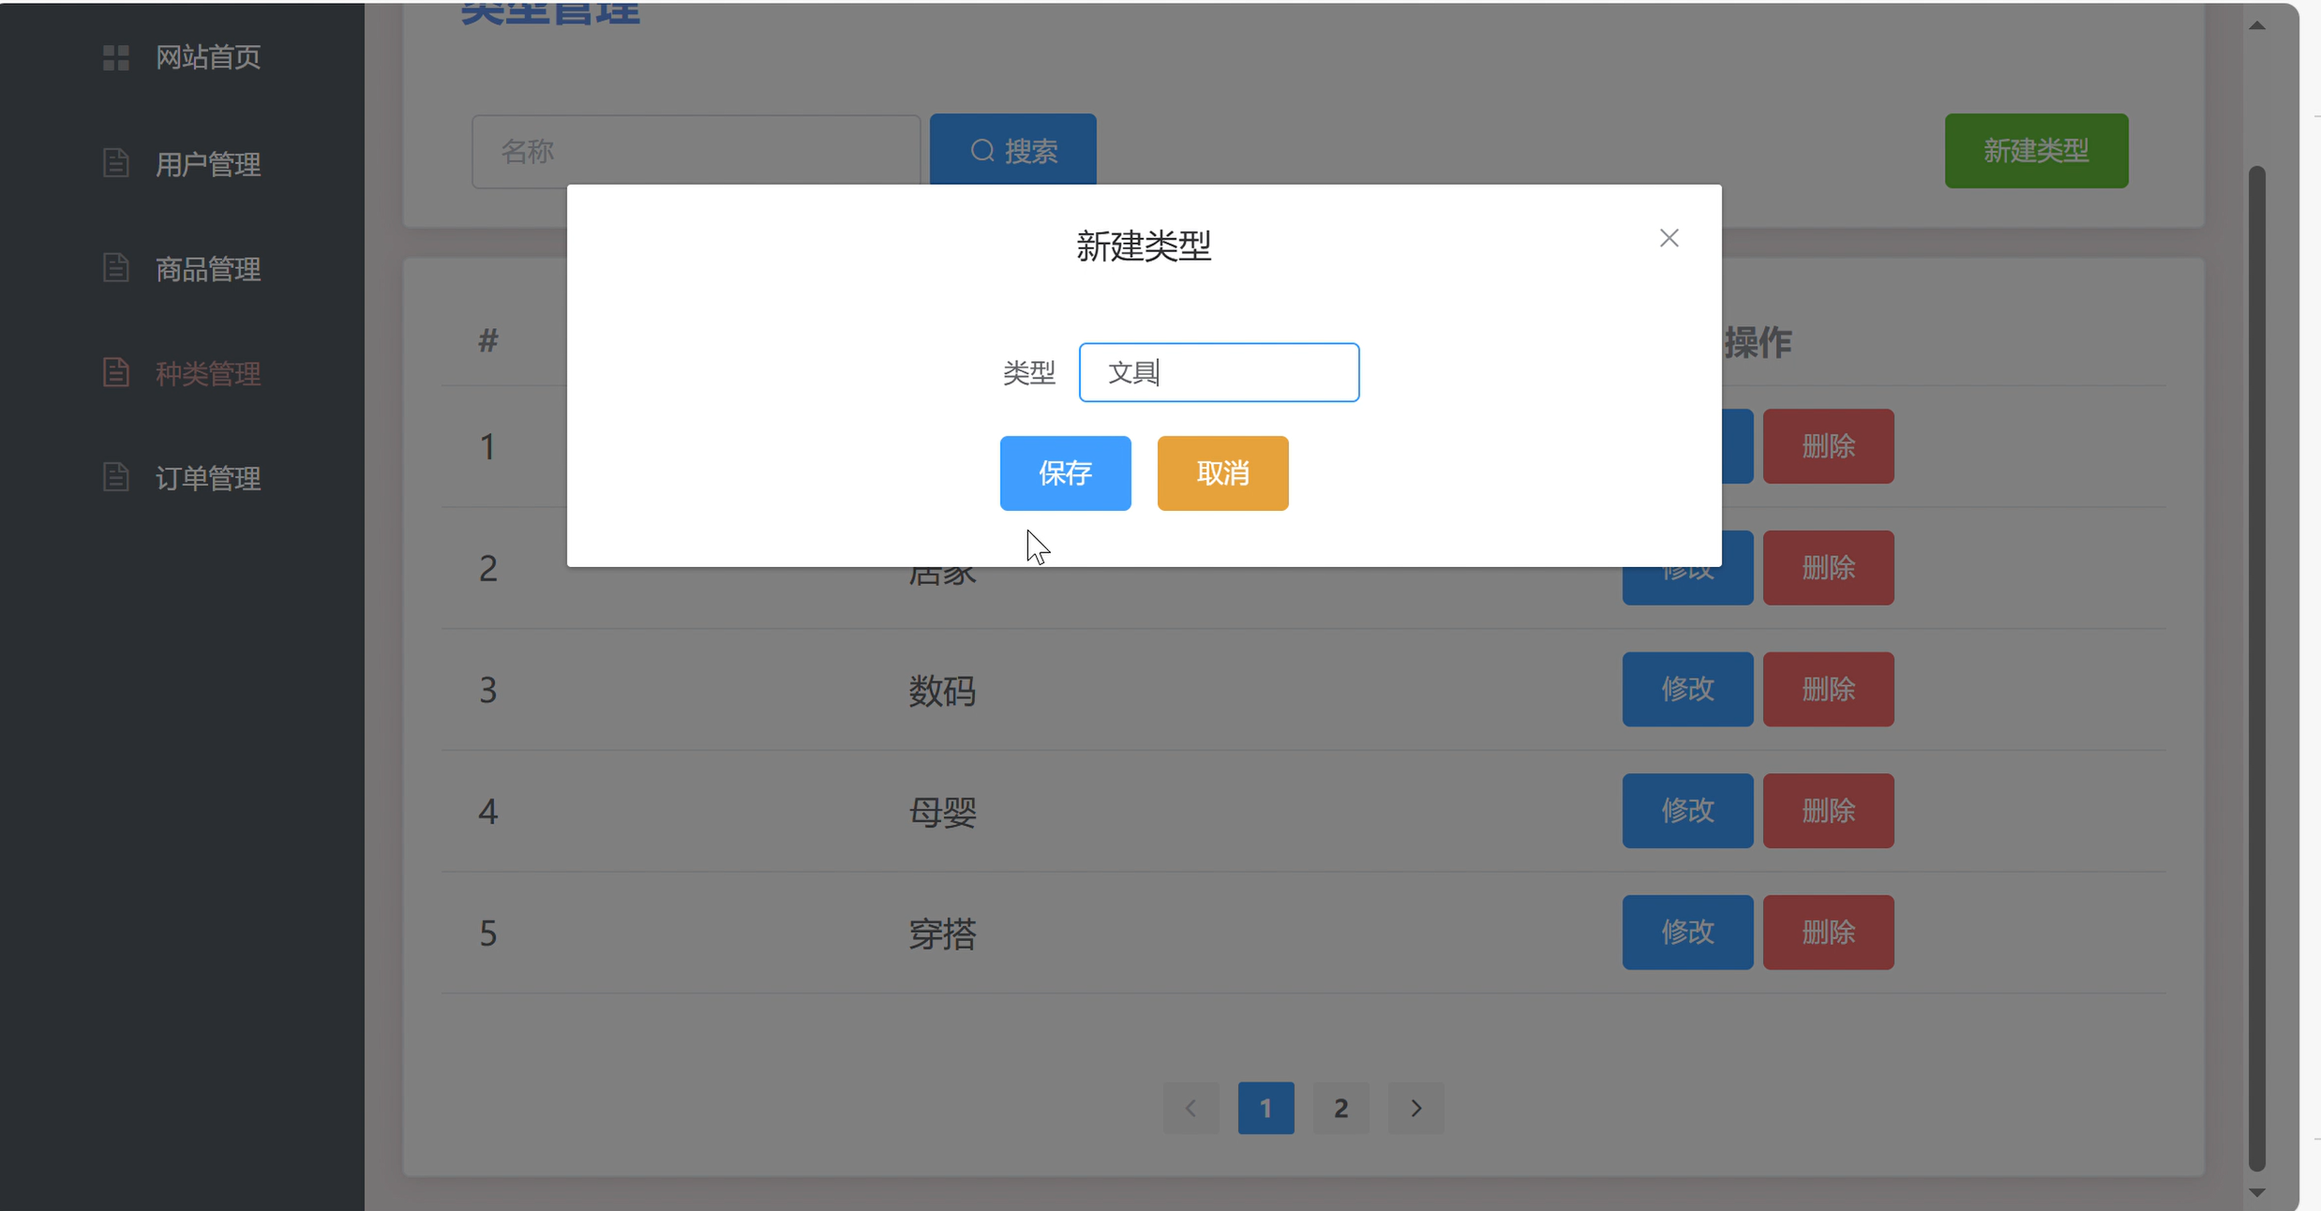

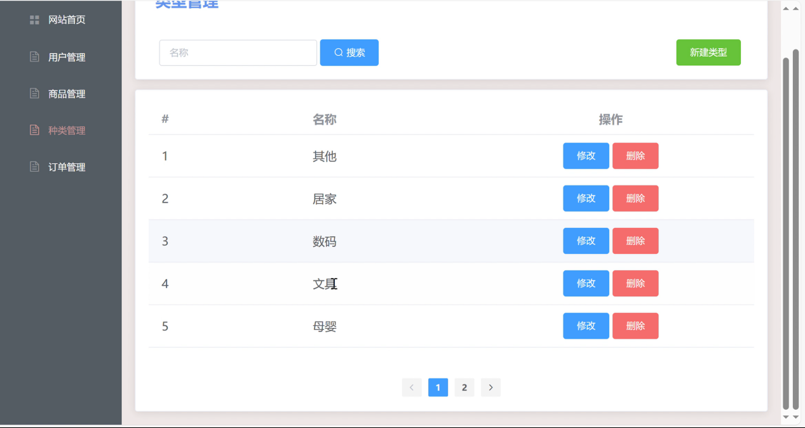

管理员可以通过“修改”按钮对类型的名称进行修改，“删除”按钮删除类型。

## 4.2添加新商品进入商品库

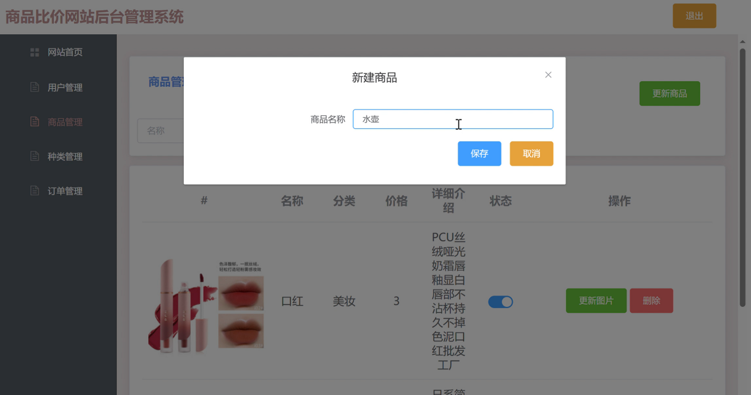

在商品管理页面点击“更新商品”按钮，在弹窗中输入新建商品的名称，点击保存按钮，自动进入对这个商品的搜索

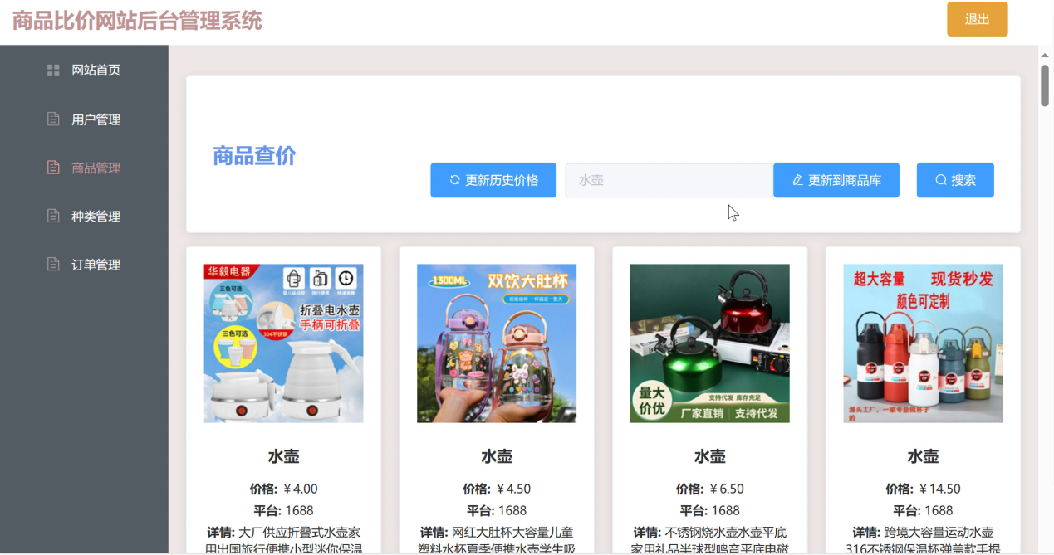

当搜索结果加载完成后，点击更新到商品框按钮，

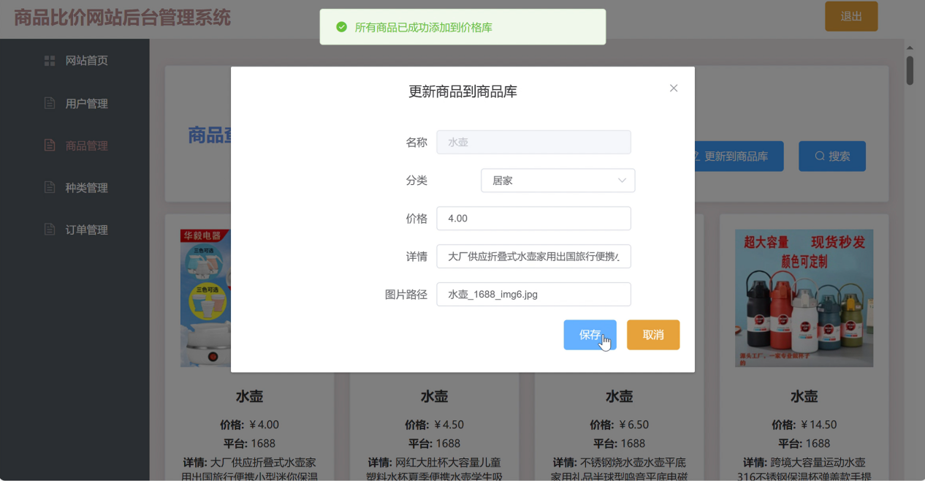

管理员输入商品的类型，点击“保存”按钮，可以添加到商品库。

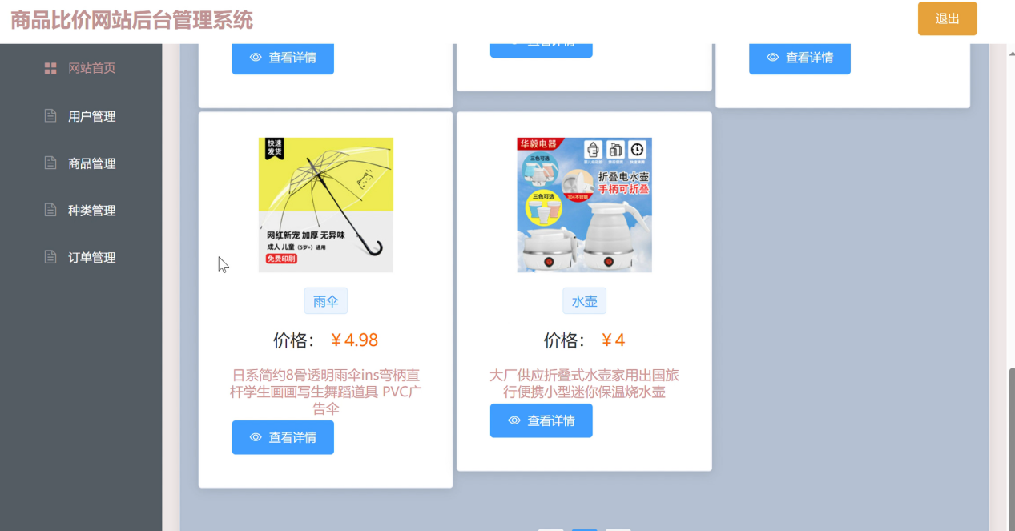

## 4.3 删除商品库中已有的商品

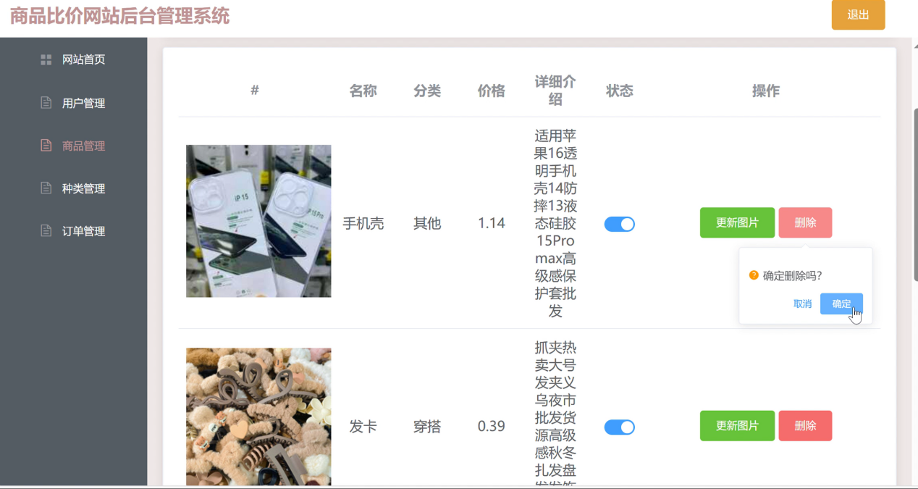

在商品管理页面点击商品栏中的“删除”按钮，点击“确定”。

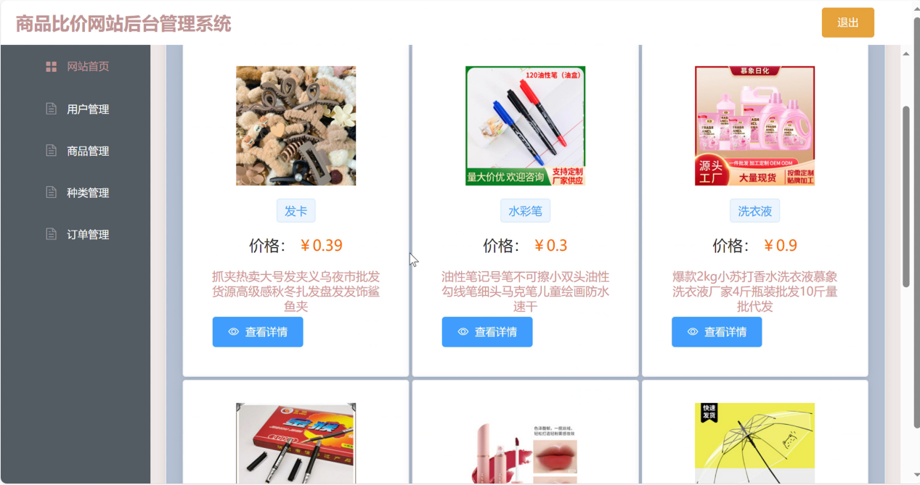

## 4.4 管理员更新当前商品库中已有商品的信息

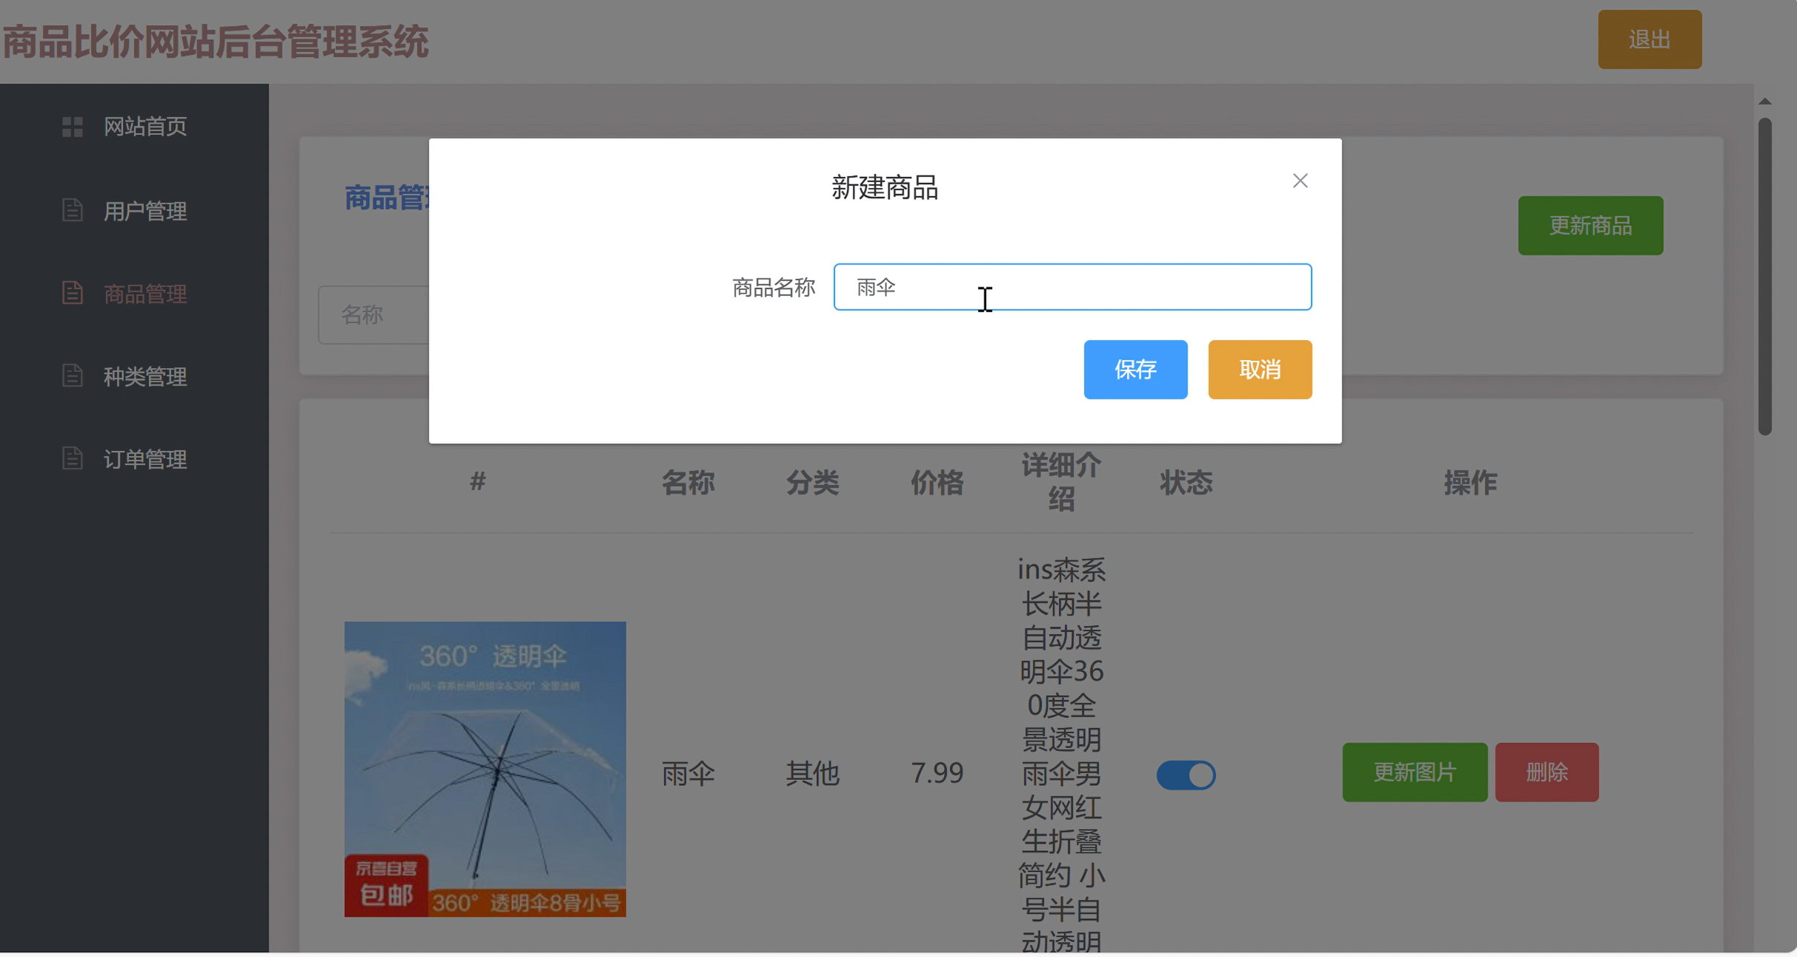

在商品管理页面点击“更新商品”按钮，输入需要更新的商品的名称，即会进入对该项商品的在线搜索

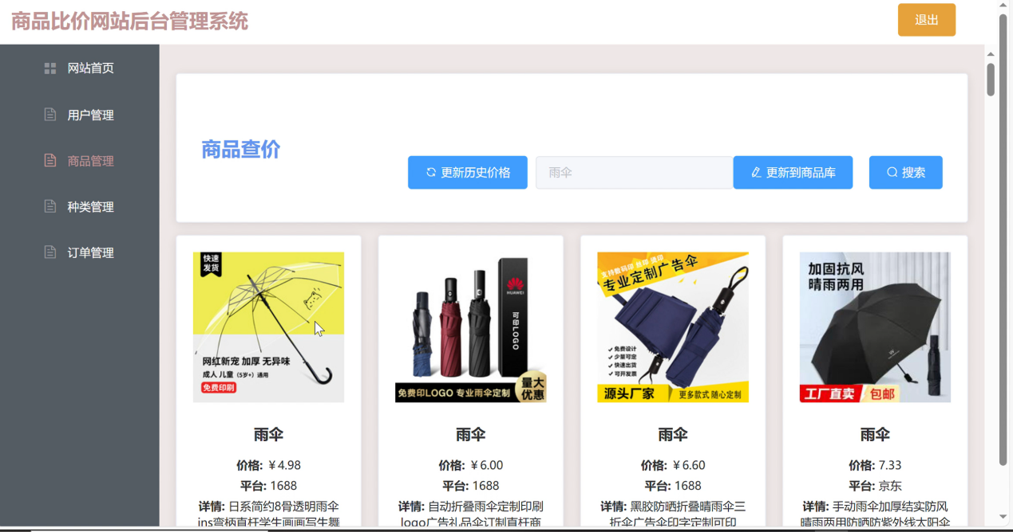

在搜索结果加载完成后，点击“更新到商品库”按钮。

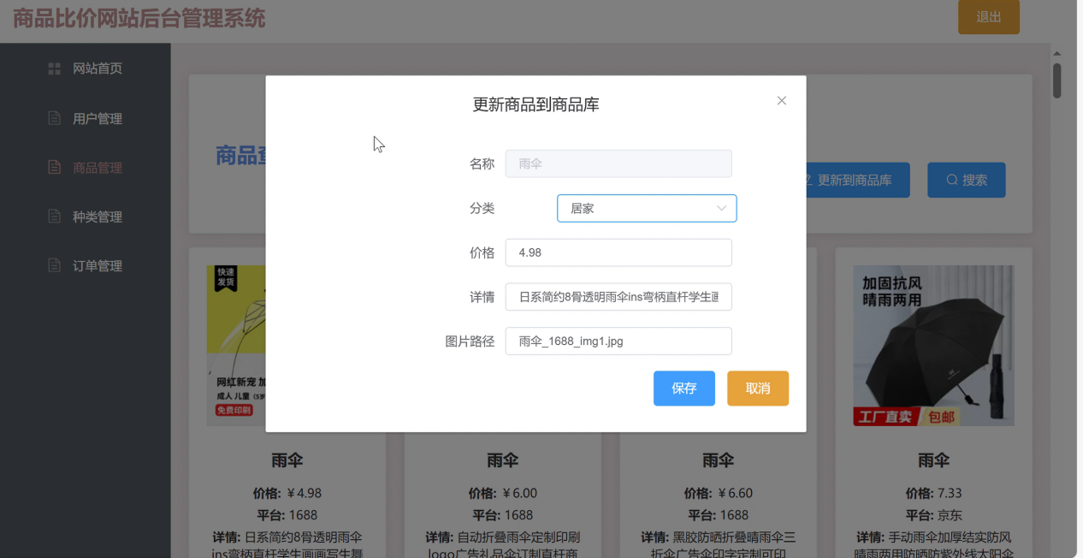

选择分类，之后会自动更新。

## 4.5 管理员进行历史价格管理

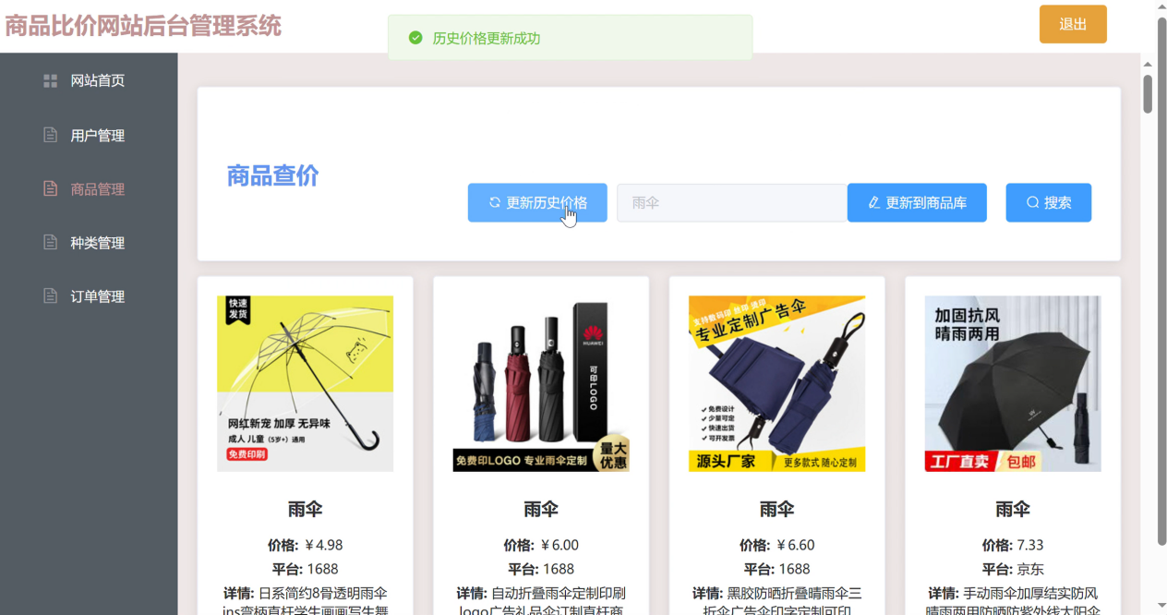

在更新商品的搜索结果加载完成之后，可以点击“更新历史价格”按钮，可将此次搜索结果更新到该商品的历史价格。

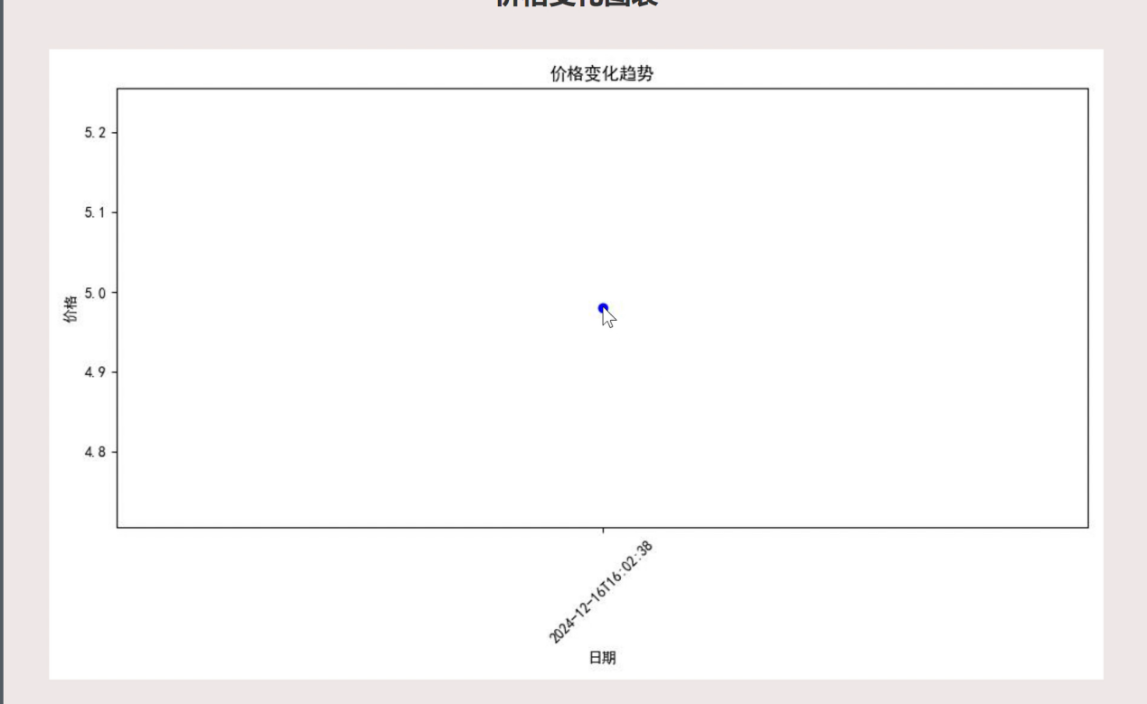

## 4.6 对用户进行邮件形式的降价提醒

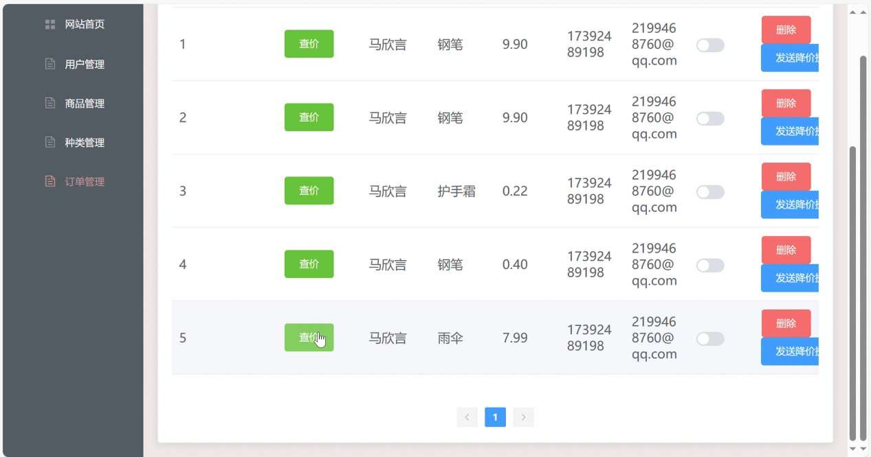

在订单管理页面，可以看到所有用户的降价提醒请求以及设置请求时商品所对应的最低价格，作为管理员应当先对这个请求中的商品进行查价

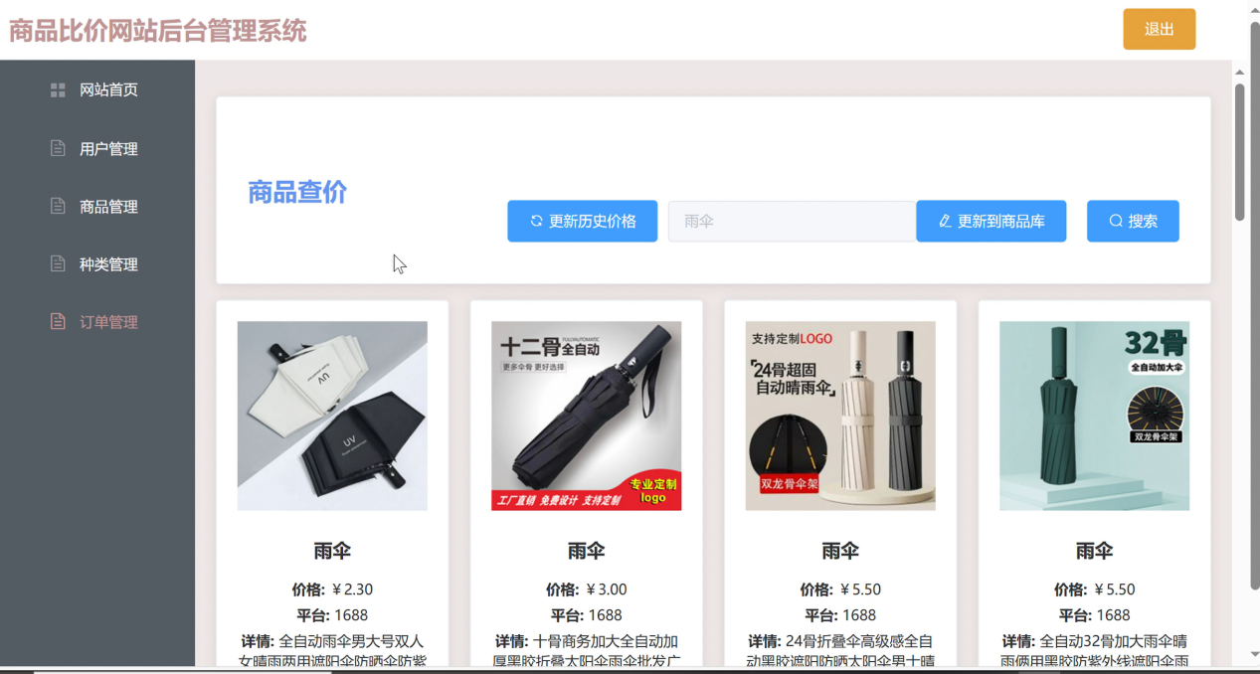

当发现当前查询结果中的最低价格低于用户添加请求时的最低价格，需要为用户发送降价提醒邮件。

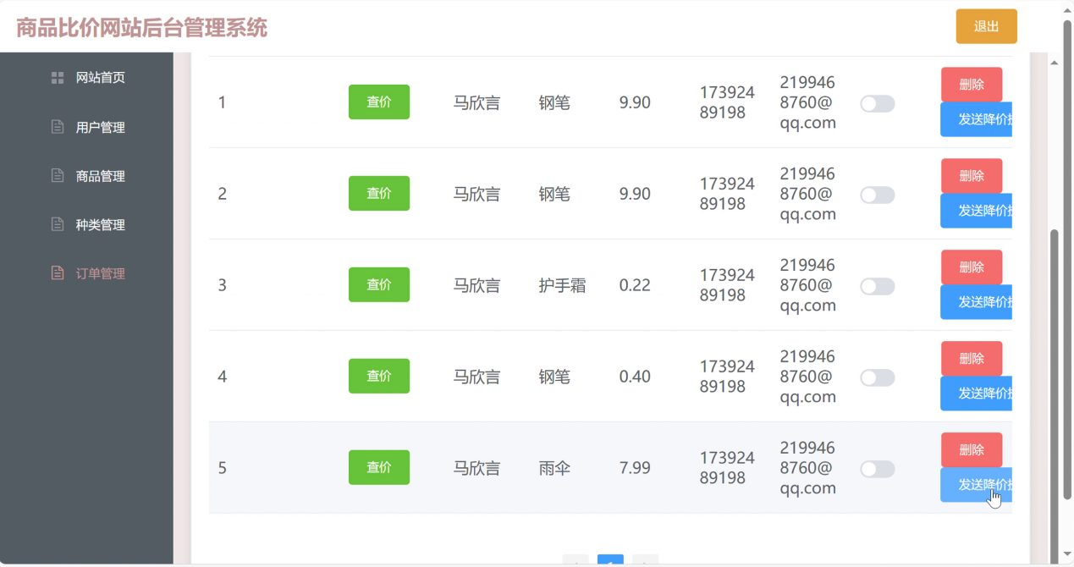

点击请求栏中对应的“发送降价提醒”按钮，即可自动发送邮件。

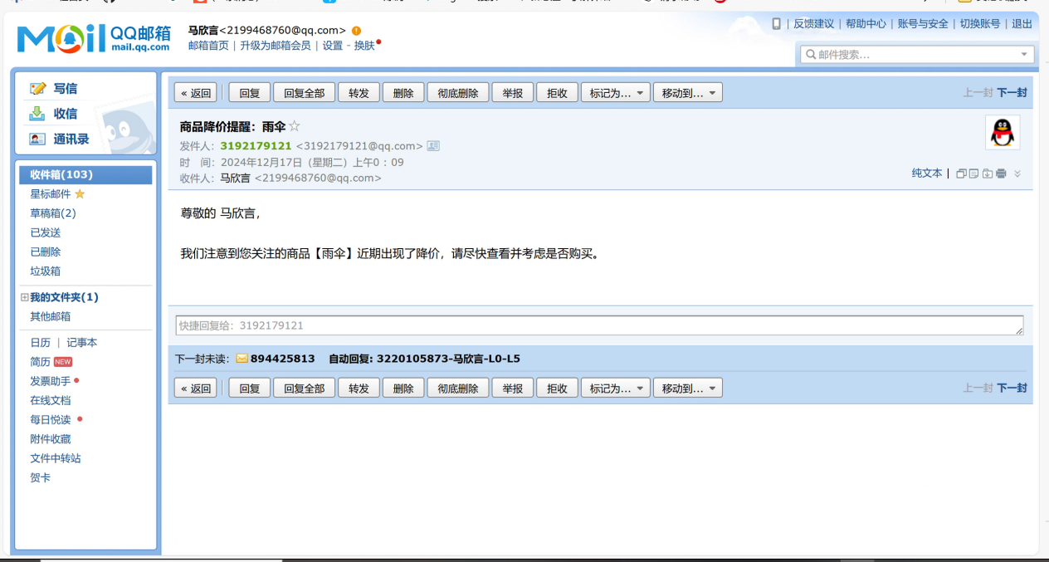

## 4.7 管理员进行用户管理

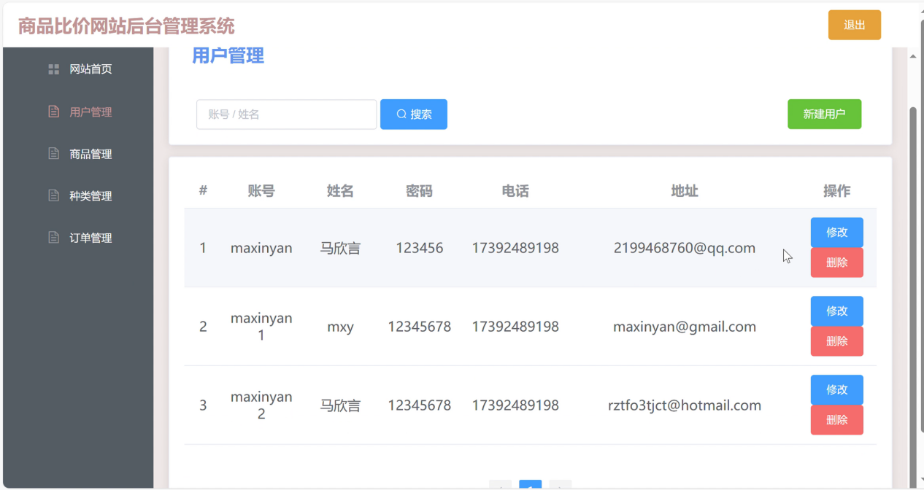

点击“新建”按钮，可以新建用户，功能与新用户注册相同

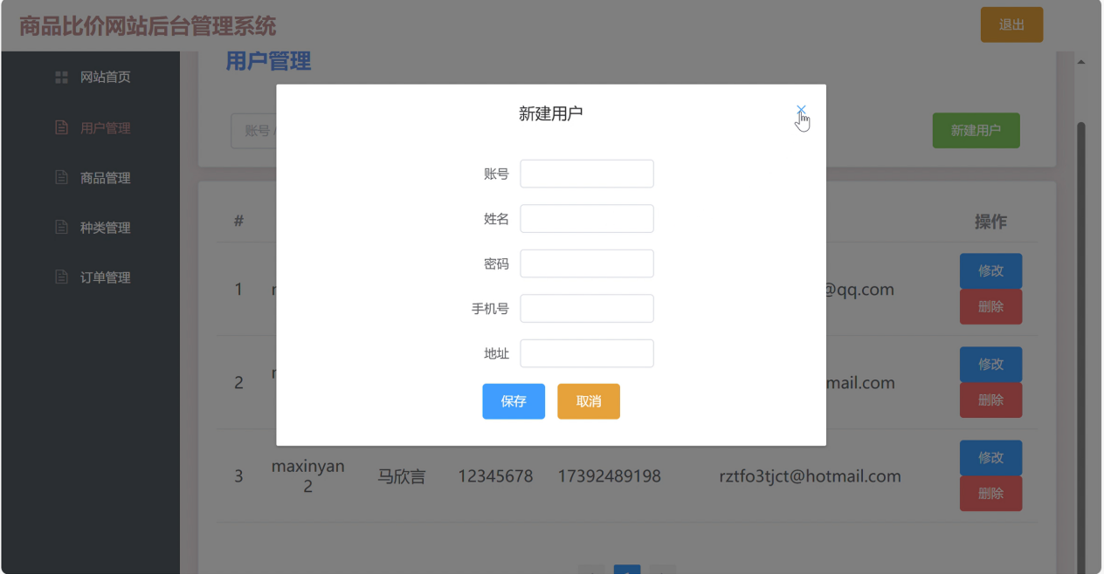

在输入框中输入新用户的相关信息。

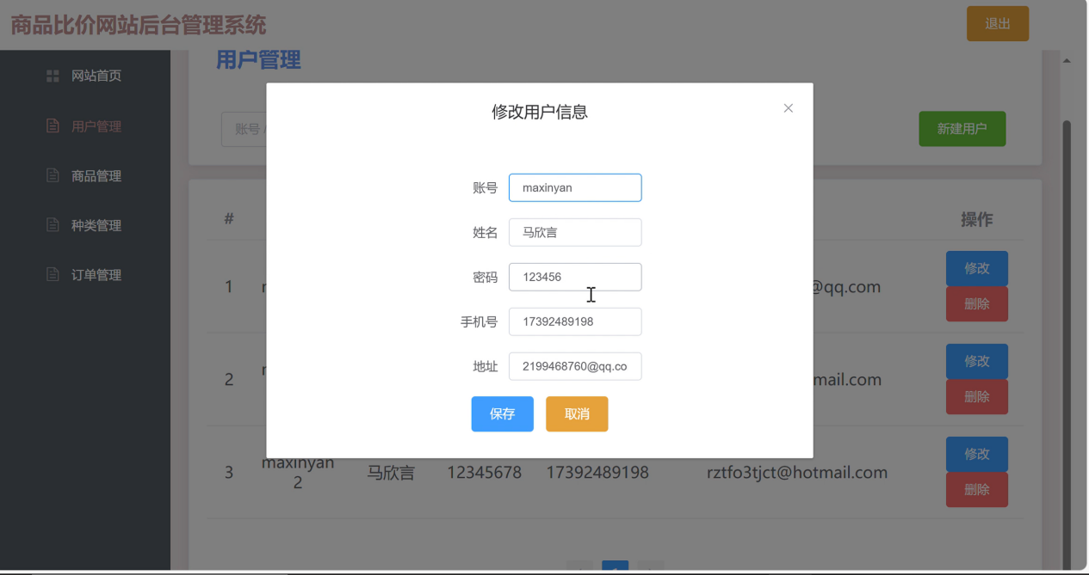

在每个用户框中点击“修改”按钮，可以修改用户的信息（除账号外）

点击“删除”按钮可以删除用户。